

**Promoción en punto de venta**

**Breve descripción:**

El presente componente hace la presentación de las necesidades básicas que se requieren para la promoción de los productos, en el punto de venta y para eso se inicia desde el portafolio de los productos entendiendo el ciclo de vida de estos. Luego se trabaja con los almacenes y sus zonas de ventas en las que se requiere merchandising y exposición estratégica de los productos para conseguir los objetivos comerciales establecidos.

**Noviembre 2024**

Tabla de contenido

Introducción 4

1. Portafolio, tipos y categoría de productos 7

2. Las ventas y la promoción 9

2.1. Ciclo de vida un producto 11

3. Acuerdos comerciales 13

4. Campaña promocional 17

4.1. Recursos para el plan promocional 18

4.2. Material P.O.P 18

4.3. Tipos de exhibiciones 20

4.4. Zonas en el anaquel o góndola 22

4.5. Gestión en el punto de venta 23

5. El marketing en el punto de venta 25

5.1. El merchandising como técnica de marketing 27

6. Promoción y publicidad lugar de venta (PLV) 28

7. Análisis del shopper o cliente 30

8. Tipos de cliente en el punto de venta 33

9. Métodos físicos y psicológicos para incentivar la venta 37

10. Las técnicas promocionales y el impulso de ventas 41

10.1. Técnicas promocionales 42

10.2. La labor de impulso 44

Síntesis 48

Material Complementario 49

Glosario 50

Referencias bibliográficas 52

Créditos 53

Introducción

Un promotor en el punto de venta es aquella persona que se dedica a impulsar y cerrar la venta, dando información de los productos y resaltando sus bondades. El promotor en el punto de venta es muy importante dado que se tienen datos estadísticos que muestran que más del 75 % de las decisiones de compra se toman en el punto de venta.

Conocer algunos conceptos básicos de la actividad de merchandising facilitará la preparación del promotor de ventas para ejecutar su labor y es la razón por la cual en esta unidad trataremos los conceptos claves que le permitirán reconocer los elementos que conforman esta actividad, su aplicabilidad y manejo

Contextualizados los recursos que requiere la promoción en el punto de ventas, y entendido el manejo que se debe dar a la negociación mediante la preparación del escenario para llegar al cliente o consumidor final, es importante centrar la atención en el desempeño que debe tener el promotor durante las diferentes campañas promocionales, así como en el desempeño de actividades y tareas habituales propias de su labor, en donde se resalta la perspicacia en el conocimiento del cliente y la definición del recurso apropiado para su abordaje efectivo, de manera que su acción de venta alcance el éxito esperado.

1. Promoción en punto de venta



**[Enlace de reproducción del video](https://www.youtube.com/watch?v=cEJn3TPp3Fg)**

|  |
| --- |
| **Síntesis del video: Promoción en punto de venta** |
| En el competitivo mundo del comercio, la promoción en el punto de venta se ha convertido en un factor clave para influir en las decisiones de compra de los clientes. El éxito de un promotor en el punto de venta depende de su capacidad para atraer la atención del cliente, resaltar las bondades del producto y motivar la decisión de compra.  Este componente formativo ofrece una visión integral sobre las técnicas y estrategias utilizadas en la promoción en puntos de venta. Aprenderá a reconocer y organizar el portafolio de productos y servicios, categorizarlos correctamente, y definir las zonas estratégicas dentro del punto de venta para maximizar su impacto en los compradores.  Herramientas como el merchandising, el material POP (Point of Purchase) y las exhibiciones son esenciales para mejorar la visibilidad y la rotación de los productos.  También se abordarán los métodos psicológicos y físicos que influyen en la decisión de compra del cliente, como la ubicación estratégica de los productos y el uso de promociones efectivas.  Finalmente, este diagnóstico permitirá comprender cómo las promociones y la publicidad en el lugar de venta pueden generar un impacto positivo en el incremento de ventas, maximizando el retorno de la inversión. Este conocimiento es fundamental para quienes buscan mejorar sus habilidades como promotores en puntos de venta, garantizando la satisfacción del cliente y el éxito de las campañas promocionales. |

# Portafolio, tipos y categoría de productos

El portafolio de productos hace referencia al conjunto de productos que las empresas ofrecen; estos, se agrupan en diferentes tipos de acuerdo a alguna característica común en su uso o destino, por ejemplo: aseo, alimentos, ferretería, etc. Para cada tipo de producto se puede establecer una o más categorías, que a su vez, pueden dividirse en subcategorías, las que incluso se pueden especificar más. Por ejemplo el tipo de productos “alimentos” tiene categorías como los cárnicos, bebidas, perecederos, conservados, granos, cereales y panes, entre otros; una subcategoría de los panes podría ser “Tostadas”, las que a su vez, admiten una última clasificación o segmento posible, como es el caso de “Integrales”.

Algunas empresas se dedican a la fabricación de un solo tipo o categoría de producto, mientras otras tienen en su portafolio una amplia variedad; que para el caso de empresas comercializadoras o almacenes, como las denominadas de grandes superficies, tienen un amplio portafolio compuesto por diversas categorías de productos, dada la gran variedad empresas fabricantes que las conforman.

En realidad, son las empresas quienes definen sus categorías y subcategorías en forma precisa y de acuerdo a las características del producto e intereses. Cuando se habla de una subdivisión más, después de la subcategoría, el objetivo es determinar un grupo de compradores más específicos y con características particulares, similar a cuando se segmenta el mercado, por eso se asocia con la palabra segmento.

Este tema es de particular importancia para los promotores en el punto de venta, ya que, se debe tener perfecto conocimiento del portafolio de la empresa y del producto o productos que va a impulsar, con el fin de preparar la exhibición por categorías, sub categorías y segmentos; de esta forma se garantiza al cliente el orden en el punto de venta que le facilite su visualización. Es necesario tener en cuenta para la organización estratégica de la exhibición, conocer las prioridades del cliente en sus compras (tema conocido con el nombre de “Árbol de decisiones de los clientes”); dicho de otra manera, se debe determinar qué pesa más en el cliente para tomar la decisión de compra en cada una de las categorías o subcategorías; por ejemplo: el precio, la calidad, la marca, la promoción, etc., y con esa información organizar estratégicamente la exhibición. Toda exhibición se hace de forma estratégica tal como se recomienda a continuación:

1. Organización de exhibiciones de productos para el punto de venta

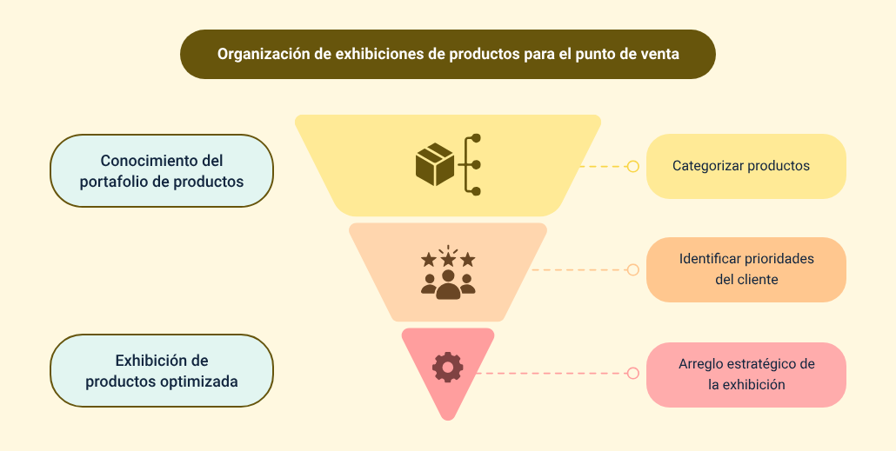

**Organización de exhibiciones de productos para el punto de venta**

* Conocimiento del portafolio de productos - Categorizar productos -

Identificar prioridades del cliente.

* Exhibición de productos optimizada - Arreglo estratégico de la exhibición.

Si se habla de una empresa que fabrica productos para el aseo del hogar y para el cuidado personal, es posible categorizarla en la de “Productos para el hogar”, donde estaría la subcategoría “Servilletas”, el factor importante para el cliente es posible que sea la marca, seguido del tamaño o tipo de servilleta. En la categoría “Cuidado Femenino”, es muy posible que la decisión de compra esté basada primero en la subcategoría —cuando se determina el producto a comprar por ejemplo toallas higiénicas, tampones, protectores— y luego en la calidad, ya que este tipo de producto resulta fundamental para el bienestar de la mujer, por lo que el cliente está dispuesto a pagar por calidad. En la categoría de “Cuidado de Mascotas”, es muy posible que la decisión de compra esté basada en el beneficio del producto y no en la marca ni el precio. Si se reconocen estas señales en el cliente, además de realizar exhibiciones estratégicas, un buen promotor podrá orientar al cliente a realizar una compra que le satisfaga y le motive a volver a comprar el producto.

# Las ventas y la promoción

Las ventas se planean de acuerdo a los objetivos propuestos por cada empresa, y las estrategias promocionales deben apuntar al logro de estos, considerando siempre, factores como el plan de mercadeo formulado, ya que éste se constituye en carta de navegación para orientar las acciones relacionadas con las ventas, los calendarios comerciales y el ciclo de vida del producto, entre otros.

El plan de ventas es el registro de la meta en ventas que se fija una empresa en un periodo determinado. Este documento es fundamental tanto para la planeación estratégica de las ventas (plan de mercadeo) como para su control.

Cumplir con el plan de ventas es responsabilidad del representante o ejecutivo de ventas de cada compañía proveedora; éste, debe trabajar de la mano con los mercaderistas y promotores de venta, para lograr el objetivo y llegar a la meta trazada. La labor del promotor de ventas en las campañas promocionales es fundamental, y gran parte de su responsabilidad radica en garantizar su buen éxito. Los planes de ventas se deben revisar desde un enfoque estratégico tal como se narra a continuación:

1. Descripción general de la planificación de ventas estratégica

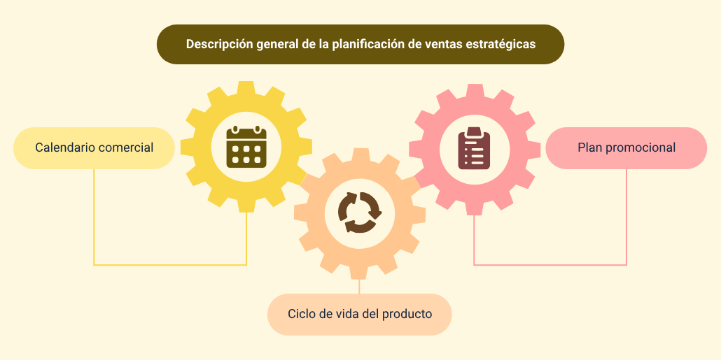

**Descripción general de la planificación de ventas estratégica**

* Calendario Comercial.
* Ciclo de vida del producto.
* Plan promocional.

El plan de ventas puede estar diseñado con base en un calendario comercial, que es una herramienta que usan las empresas para priorizar la venta de diferentes categorías, especificando las temporadas o fechas en las cuales se incrementa la venta de un producto por algún acontecimiento especial, como es el día de las madres, el día del amor y la amistad, la temporada escolar etc. En consonancia con este calendario comercial se hace posible establecer el plan promocional, en el que se incluyen actividades y eventos dirigidos a incrementar la venta en estas temporadas; este plan promocional se concreta a través de negociaciones o acuerdos comerciales con los puntos de venta. El plan promocional también puede establecerse en función del ciclo de vida de un producto, esto significa, que de acuerdo a la etapa en la que se encuentre el producto, puede resultar conveniente a la empresa crear un plan promocional para promover su venta o para cumplir con el plan de ventas.



## Ciclo de vida un producto

Se encuentra referido al comportamiento de su perfil de venta durante el tiempo que permanezca activo en el mercado. Considerando que las condiciones de venta de un producto son cambiantes a lo largo del tiempo, se hace necesario entender y precisar el ciclo de vida que le asiste, con el fin de establecer estrategias basadas en la acción directa sobre el precio, la distribución y la promoción, de esta manera, se pretende alargar su vida en el mercado.

1. **Fase de introducción**

Esta fase aplica para nuevos productos que penetran el mercado, mediante la ejecución de altas inversiones en publicidad y eventos promocionales para dar a conocer el producto. En esta fase difícilmente se obtiene una rentabilidad sobre la venta.

1. **Fase de crecimiento**

Es la etapa siguiente, siempre que esta haya tenido éxito en la de introducción del producto. En esta fase se comercializa en forma creciente el producto; en ella, la competencia aparece o ataca, situación que favorece la demanda y la empresa dueña del producto en crecimiento se preocupa por fortalecerlo o crear valor agregado que lo diferencie de la competencia; con base en esto, se planean las campañas promocionales.

1. **Fase de madurez**

En esta fase la mayoría de los consumidores potenciales poseen el producto y la demanda tiende a estancarse. Las empresas, ante la escasa demanda, tratan de reducir los costos para mantener el margen de utilidad, o crea eventos promocionales como el relanzamiento del producto introduciendo algún tipo de cambio, ya sea en la imagen o algún atributo adicional.

1. **Fase de declive**

Esta es la fase final de un producto, su demanda se ha reducido significativamente y las empresas suelen tomar decisiones como sacarlo del mercado, y se concentran en la creación de otros bienes sustitutivos o diferentes. En esta fase, se pueden crear eventos promocionales que buscan la liquidación del producto y agotar los inventarios finales.

Las fases son diferentes de acuerdo al tipo de producto, por ejemplo, la fase de madurez de un producto de consumo cotidiano como alimentos es diferente a la fase de madurez de un producto como los teléfonos celulares. Los expertos en mercadeo tienen en cuenta todas estas consideraciones cuando planean la promoción o la realización de eventos.

# Acuerdos comerciales

En el contexto de la promoción de productos, los acuerdos comerciales desempeñan un papel fundamental. Estos convenios, que se establecen entre proveedores y distribuidores, buscan optimizar la venta de productos en puntos de venta específicos. El promotor, como intermediario clave en este proceso, tiene un rol esencial en la negociación y ejecución de estos acuerdos.

Los acuerdos comerciales surgen de la necesidad de ambas partes de alcanzar objetivos comunes. Estos pueden variar desde la introducción de nuevos productos en el mercado hasta el incremento de las ventas de productos ya existentes. La negociación, en este sentido, se convierte en un proceso dinámico en el cual se establecen condiciones mutuamente beneficiosas.

La efectividad de un acuerdo comercial depende en gran medida de la planificación y la negociación. Los promotores deben contar con información detallada sobre los productos, los objetivos de la empresa y las características de los puntos de venta. Además, deben ser capaces de identificar las necesidades y expectativas de los clientes y adaptar la propuesta comercial en consecuencia.

La ubicación de los productos en el punto de venta es un factor determinante en su visibilidad y, por ende, en su venta. Las zonas calientes, aquellas de mayor flujo de clientes, son altamente codiciadas por las marcas. Sin embargo, la negociación de estos espacios requiere de una comprensión profunda de la dinámica del punto de venta y de las estrategias de merchandising.

Los elementos clave en la negociación de acuerdos comerciales son los siguientes:

1. **Objetivos claros y medibles**

Los promotores deben establecer objetivos específicos y cuantificables para cada negociación.

1. **Conocimiento del producto y del mercado**

Una sólida comprensión del producto y de su posicionamiento en el mercado es esencial para argumentar de manera efectiva.

1. **Análisis de la competencia**

El conocimiento de las acciones de la competencia permite identificar oportunidades y diferenciar la propuesta.

1. **Habilidades de negociación**

La capacidad de escuchar, persuadir y llegar a acuerdos mutuamente beneficiosos es fundamental.

1. **Flexibilidad**

La disposición a adaptar la propuesta a las necesidades del cliente es clave para cerrar acuerdos.

Para determinar las zonas calientes y frías en un punto de venta, se debe analizar la circulación del cliente considerando tres situaciones:

* Cuando se trata de una compra fuerte como el reabastecimiento de productos básicos; en este tipo de visita, su recorrido básicamente cubre todo el punto de venta. En este caso, la zona caliente incluye los pasillos principales del almacén.
* Cuando se trata de una compra específica, es decir, para reponer un producto que se le ha agotado, su circulación dentro del local es por el perímetro del mismo porque sabe exactamente qué busca y pretende dirigirse al anaquel que lo contiene. En este caso, la zona caliente sería el perímetro del almacén y la zona a donde se dirige.
* Cuando visita el almacén con solo la intención de observar o verificar algo de su interés. En este caso, la zona caliente seria, el perímetro del almacén.

De acuerdo a lo anterior, se puede concluir que hay una zona en la que circula el shopper en cualquiera de las situaciones y es el perímetro del almacén; esta zona de mayor tránsito, es la de más impacto en el comprador. Otro punto alto de circulación es el cruce de ruta de la compra fuerte con la compra específica. Considerando esta situación, se denomina “Zona caliente” al recorrido natural que hace el shopper en la búsqueda visual de lo que necesita; por tanto, se identifica como zona caliente el perímetro del almacén y los puntos que se visitan en cada una de las situaciones explicadas para una compra fuerte y para una compra específica.

El término de zona caliente, también es aplicable a aquella donde el cliente o shopper pasa mayor tiempo, ya sea tocando, observando o degustando los productos; como por ejemplo, las cajas registradoras, dado que estas, generalmente, se encuentran a la entrada o sitios estratégicos de distribución del almacén, llevando al fácil desplazamiento del cliente por estos lugares.

Se le denomina zonas frías a aquellas que están más retiradas de la zona caliente, detrás de columnas, en rincones o puntos ciegos como se puede evidenciar en la siguiente gráfica:

1. Zonas calientes y frías en el almacén

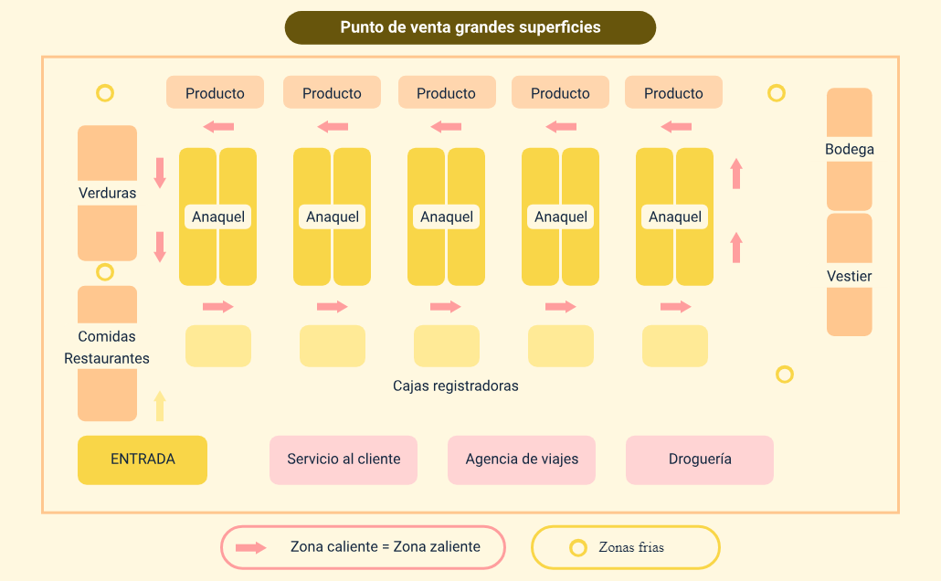

Para puntos de venta como supermercados de barrio o de venta con mostrador y vitrinas, las zonas calientes son diferentes, ya que estas se relacionan con el área de atención brindada por el encargado de mostrador.

Según la forma del punto de venta se dispondrá de un ordenamiento en “Paralelo o Lineal”. De acuerdo con esto, se colocan los estantes o vitrinas en los laterales del punto de venta es decir 2 caras de exhibición.

La organización en “U” tienen tres caras de la exhibición. En los laterales y al frente del punto de venta; el cajero se ubica en la entrada o al fondo que es la misma salida.

* Las vitrinas sobre tres paredes del punto de venta.
* Punto de venta con múltiples lugares de exhibición.

Amanera de conclusión, se puede decir, que al proveedor le interesa negociar eventos promocionales, lo que significa otorgar un descuento en el precio de compra o algún tipo de incentivo material, que disminuya el precio del producto o lo haga más atractivo para la compra; todo esto, con el objetivo de lograr un sensible aumento en la cantidad de venta durante la promoción, en forma tal, que ese aumento represente más en utilidad que lo que se invierte en la campaña promocional.

Una vez puntualizados los aspectos de los acuerdos comerciales, el promotor de ventas estará en capacidad de reconocer los objetivos de una negociación, y comprender que éstos son una herramienta para incrementar las ventas a través de su gestión, la cual se hará más efectiva mediante la aplicación de estos conocimientos.



# Campaña promocional

Cobra vigencia una vez dado el acuerdo comercial; ésta requiere de una planeación con asignación de recursos, un montaje y una ejecución. Su planeación debe establecer el paso a paso para la campaña, especificando los recursos necesarios, tanto materiales como humanos. Los recursos materiales están relacionados con la cantidad de mercancía, los elementos necesarios para armar las exhibiciones, el material promocional en el punto de compra —P.O.P.— y herramientas que requiera el promotor de ventas para impulsar el producto.



## Recursos para el plan promocional

El recurso humano requerido para el plan promocional resalta la acción del promotor de ventas, ya que es el encargado directo de llegar al cliente final, también se debe contar con el ejecutivo de ventas y los mercaderistas trabajando bajo el mismo objetivo.

Dentro de los recursos materiales esenciales para el plan promocional, se cuenta con los incentivos al comprador, las degustaciones o muestras y la inversión en publicidad, que además, incluye el material Point-of-Purchase (P.O.P) —Punto de compra— a utilizarse en el punto y todos los recursos económicos que se asignen para llevar a cabo la campaña —como el dinero que se deja de recibir al aplicar una estrategia de reducción de precio, las inversiones en muebles, accesorios o similares.

## Material P.O.P

El material P.O.P. (Point of Purchase) hace referencia al material de publicidad que se coloca en el punto de ventas. Se usa como una estrategia comercial para llamar la atención del cliente o shopper; está compuesto por variados objetos donde se imprime la información que complementan la exhibición.

Algunos de los objetos que se elaboran a manera de material P.O.P son los siguientes:

1. **Display y muebles de piso:** mueble publicitario en cartón u otro material, algunos se colocan directamente en el piso, otros sobre entrepaños, anaqueles o muebles.
2. **Cenefas:** tiras de papel donde se imprime la información, generalmente usadas en los entrepaños de las góndolas.
3. **Carros de impulso o muebles de degustación:** usados generalmente para disponer los productos que se ofrecen en las degustaciones.
4. **Puntas de góndola:** inicio de la góndola, la cual se decora.
5. **Carteles, afiches, pendones o banners:** por lo general se usan en medios impresos en papel o sustratos sintéticos.
6. **Habladores o speaker:** diseños que sirven para colocar en diferentes tipos de ubicación.
7. **Saltarines o danglers:** su diseño tiene una tira de donde cuelgan para ser más atractivos a la vista y tener movilidad.
8. **Cuellos de botella:** para colocar en las botellas o recipientes de este tipo de forma.
9. **Rompe tráficos o stoppers:** es el tipo de publicidad que se puede colocar en el paso de shopper o comprador en diferentes tamaños.
10. **Volantes o flyers:** se requiere una logística estratégica de distribución.
11. **Grafica de piso o foor prints:** son materiales que se pueden pisar sin problemas y que no sean resbaladizos, deben estar plastificados para garantizar su duración.
12. **Mupis o aviso luminoso:** se presentan de forma impresa o digital.
13. **Cabezotes:** para ubicar en la parte alta de la góndola.
14. **Exhibidores temporales:** diferentes diseños que son utilizados para las exhibiciones secundarias.

## Tipos de exhibiciones

Las exhibiciones están relacionadas con el montaje o preparación de la campaña promocional. Si la campaña requiere de exhibiciones adicionales a las que se tienen en el punto de venta o montajes especiales, deberán realizarse bajo la principal responsabilidad del mercaderista de la empresa, ya que este conoce perfectamente las técnicas de exhibición; además, el promotor de ventas es corresponsable por ser el encargado de mantener estas exhibiciones.

Debe tenerse en cuenta que las exhibiciones se clasifican como principales y secundarias.

1. **Exhibiciones principales**

Aquellas que se tienen de forma continua en el punto de venta, o aquellas que se hacen en el espacio que se ha asignado a la compañía por el punto de venta; de este tipo de exhibición proviene la mayor parte de las ventas totales.

Generalmente el espacio asignado a la exhibición principal, se basa en la participación que tiene en ventas para el mercado a nivel general, lo que determina su asignación en área para el estante o anaquel en la exhibición del producto de la compañía proveedora.

* **Ejemplo para medir y controlar el espacio de exhibición**

Una categoría de producto general como arroz de una determinada marca, tiene una participación del 20 % en el total de ventas en el punto de venta, entonces, se asigna este porcentaje para la exhibición de la marca de acuerdo al espacio total que se tiene determinado para la exhibición del arroz en el punto de venta.

El cálculo del espacio asignado para la exhibición se puede realizar de la siguiente manera:

* Mida el espacio total asignado a todas las marcas del mismo producto.
* Use una regla de 3 para calcular el espacio asignado.

Espacio asignado a la exhibición de arroz = 3000 cm o 30 metros.

Espacio asignado a su marca de arroz = 20 %.

Si se desea saber a cuanto equivale el espacio asignado para la exhibición se realiza el cálculo así:

3000cm * 20 / 100 = 600 cm o 30 x * 20 / 100 = 6 metros.

Es decir, que se cuenta con 600 cm, o lo que es igual a 6 metros para realizar la exhibición, de acuerdo a la estrategia, tamaño y forma del producto.

El espacio de exhibición puede utilizar una de las siguientes técnicas:

* **Vertical**

Consiste en colocar los productos desde la parte alta del anaquel hasta la parte inferior. En este tipo de exhibición pueden ubicarse diferentes referencias del producto en cada lineal, o la misma referencia en un espacio más angosto. El objetivo de esta exhibición es hacer un bloque que genere gran impacto visual.

* **Horizontal**

En este caso la exhibición se hace a lo largo del lineal, pudiendo crear un impacto visual dependiendo de la zona del anaquel donde esté la exhibición.

1. **Exhibiciones secundarias**

Son todas aquellas adiciones que se pueden montar en el punto de venta, ya sea como producto de una negociación o un acuerdo comercial con el punto de venta. Se utilizan para exhibir una oferta, el lanzamiento de un nuevo producto o para eventos programados como las “toma de almacén”. Algunos tipos de exhibiciones secundarias son:

* **Isla:** es aquella que se realiza en una pila céntrica permitiendo circular alrededor de ella. Generalmente realizada en los espacios abiertos del punto de venta (PV).
* **Punta de góndola:** es la parte inicial o final del anaquel, donde se realiza la exhibición.
* **Cajas de pago:** por esta una zona caliente del almacén se realizan exhibiciones cerca o pegada a las cajas de pago.
* **Mostrador:** generalmente usado para eventos de demostración o degustación.
* **Exhibidores de piso**: diseñados para ubicarse en un sitio estratégico.

## Zonas en el anaquel o góndola

Las siguientes son las formas de visualización en relación a la altura de las personas paradas que visitan una tienda, a continuación se revisa los detalles con esa relación:

* **Zona alta y sombrero**

Se dispone a la altura de los ojos del Cliente (130 a 170 cm). Es una zona predilecta para exhibir el producto, dado que esa altura llama la atención del cliente. Es considerada zona caliente en el anaquel. Cuando la altura de la góndola o anaquel excede el nivel de los ojos de un cliente con estatura promedio, se convierte en una zona sombrero y es una zona fría dado que no capta la atención del cliente, siendo muy difícil observar los productos que allí se encuentran.

* **Zona media**

Esta dispuesta al nivel de las manos del consumidor o shopper; resulta muy cómoda para él. También se clasifica como una buena zona de exhibición.

* **Zona baja**

Se clasifica como una zona fría en el anaquel, ya que, el cliente no la percibe fácilmente. Se encuentra por debajo de los 80 cm.

## Gestión en el punto de venta

La parte de ejecución de las campañas promocionales corresponden al promotor de ventas, quien estará supervisado por el representante de ventas de la compañía que provee el punto de venta, y que realizó la negociación o acuerdo comercial. La recomendación para mejorar su desempeño en el punto de ventas, es que inicie su gestión de la forma más correcta posible desde el primer día, portando un uniforme impecable y en excelente estado, con carnet si es el caso; debe llevar el material de apoyo documental correspondiente, como planillas y otros requeridos para su trabajo, así como, manejar una comunicación asertiva con todo el personal en el punto de ventas saludando por su nombre; debe romper el hielo mostrando una actitud basada en la amabilidad y el respeto. Esto le abrirá las puertas para tener un buen ambiente de trabajo y facilitar la tarea.

Lo primero que se hace en la visita al punto de venta es conocer el espacio de ubicación de los productos de su compañía, revisar y resurtir las exhibiciones, revisar inventarios y verificar que no hayan agotados; verificar los espacios de exhibición de acuerdo a lo asignado por el gerente del punto —esta asignación se hace de acuerdo a la participación del producto en el mercado o a la negociación con el proveedor— .

En las estanterías o góndolas se debe tener en cuenta las categorías, verificando que el espacio corresponde con el asignado a la compañía y de acuerdo al planograma —representación gráfica del acomodo de las mercancías, en este caso en las góndolas— La exhibición en los lineales debe hacerse de acuerdo a las fechas de vencimiento del producto, colocando las de fecha más cercana al vencimiento en las primeras filas o caras del producto.

Si se han realizado negociaciones de espacios o exhibiciones adicionales, se tendrán que organizar de acuerdo al tipo de exhibición que se determine. En el caso de que ya exista la exhibición, entonces es necesario reabastecerlas.

En el mismo tiempo que se verifican las exhibiciones y el surtido, se deben verificar: los precios, el buen estado de las etiquetas, el material POP y corregir lo que sea necesario.

Aspectos a reportar al encargado del punto de ventas y al jefe:

* Inconsistencias en las exhibiciones o espacios asignados.
* Agotados.
* Estado de los productos.
* Fechas de vencimiento y advertencia.

# El marketing en el punto de venta

El marketing en el punto de venta se enfoca en estrategias que buscan optimizar la experiencia de compra, asegurando que los productos lleguen de la mejor manera al consumidor final. Su objetivo es lograr una relación efectiva entre el cliente y el producto, mediante actividades que captan la atención, generan interés, y estimulan el deseo de compra en el lugar de venta.

Según Fernández Valinas (2003), el marketing, también conocido como mercadotecnia, se define como el conjunto de actividades humanas que facilita el intercambio entre productores y consumidores, permitiendo a los primeros obtener beneficios y a los segundos satisfacer sus necesidades. Kotler (2000), un referente en la disciplina, describe el marketing como un proceso social y administrativo mediante el cual los individuos obtienen lo que necesitan y desean mediante la oferta y el intercambio de valor. Con el tiempo, Kotler amplía esta definición, posicionando el marketing como una "Filosofía gerencial" que aporta un enfoque estratégico de gestión.

El marketing abarca múltiples actividades, desde la investigación de mercados y la segmentación hasta la estrategia de distribución, precio, promoción, y publicidad. Su aplicación en una empresa implica un profundo conocimiento del cliente y el producto, habilidades para entender el comportamiento del consumidor, y el uso de un sistema de información de mercadotecnia. Estas acciones buscan diferenciar la marca y agregar valor al producto, logrando un impacto competitivo.

En la siguiente gráfica se presenta el recurso de toda esta explicación en manera piramidal que facilita su entendimiento:

1. Estrategia de punto de venta

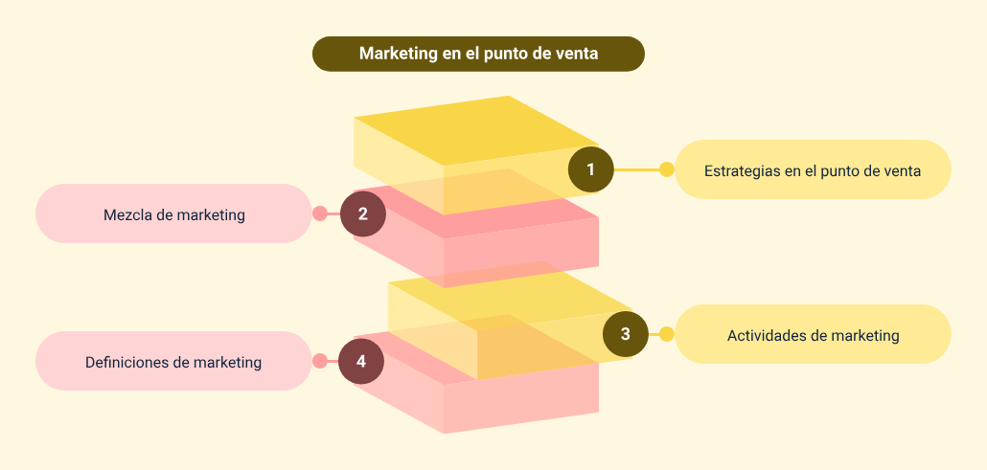

**Estrategia de punto de venta**

* Estrategia en el punto de venta.
* Mezcla de marketing.
* Actividades de marketing.
* Definición de marketing.

Un concepto fundamental en marketing es la "mezcla de marketing" o "Teoría de las 4 P": Producto, Precio, Plaza y Promoción, orientados todos a la satisfacción integral del cliente. La mezcla de marketing permite tomar decisiones estratégicas informadas para cada aspecto. El producto se ajusta a los gustos y preferencias del consumidor, el precio se adapta a su poder adquisitivo, la promoción lleva un mensaje claro y confiable, y la plaza (punto de venta) se elige para facilitar el acceso del cliente.

En el punto de venta, la estrategia de marketing busca que la compra sea una experiencia satisfactoria, que no solo cubra una necesidad, sino que ofrezca una experiencia memorable. Las actividades promocionales en este ámbito incluyen campañas publicitarias, eventos, y animaciones que sorprenden al cliente, involucrándolo directamente con el producto. Estos puntos de venta pueden variar desde autoservicios y grandes superficies hasta boutiques y tiendas de barrio, y todos ellos son adecuados para desplegar estrategias de marketing que atraigan al consumidor y fortalezcan la relación con la marca.

Las comunicaciones en el punto de venta, el material promocional POP (Point-of-Purchase) y el personal de ventas desempeñan un papel clave en la experiencia del consumidor. El personal de ventas es el enlace directo entre el consumidor y la marca, por lo que debe poseer una excelente imagen, facilidad para relacionarse, habilidades de comunicación, y amplio conocimiento del producto. En conjunto, estas acciones en el punto de venta buscan posicionar la marca y asegurar una experiencia de compra que deje una impresión positiva y duradera en el cliente.



## El merchandising como técnica de marketing

El merchandising se enfoca en aplicar estrategias en el punto de venta que fomenten la compra del producto. La presentación y ubicación de un producto dentro del establecimiento son claves para estimular el interés y la decisión de compra del cliente. Este proceso implica un estudio detallado de factores como la colocación adecuada, cantidad disponible, tiempo y formato de exhibición, así como el uso de elementos como góndolas, mostradores y la disposición del espacio interior.

Para optimizar estos factores, se elaboran planogramas estratégicos que buscan maximizar las ganancias al:

* Aprovechar al máximo el espacio disponible en el punto de venta.
* Convertir áreas menos atractivas en zonas llamativas.
* Aumentar la rotación de productos.
* Garantizar que el producto esté visible y accesible, de modo que “encuentre” al cliente.
* Crear un flujo lógico en el desplazamiento del cliente, haciendo la experiencia de compra intuitiva.

Algunas técnicas de merchandising incluyen colocar productos esenciales en zonas menos transitadas, mejorar la iluminación en estas áreas, ofrecer degustaciones, o instalar espejos en puntos estratégicos.

El merchandising debe adaptarse a cada punto de venta y región, teniendo en cuenta las características del cliente y ajustándose continuamente para responder a las tendencias y necesidades del mercado, asegurando así que sigue cumpliendo su objetivo de impulsar las ventas.

# Promoción y publicidad lugar de venta (PLV)

La Promoción y Publicidad en el Lugar de Venta (PLV) comprende una serie de actividades de corta duración orientadas a motivar directamente la compra, ya sea mediante incentivos económicos para el consumidor o el vendedor. Su objetivo es aumentar las ventas a través de estrategias como cupones, demostraciones, degustaciones, incentivos de fidelización, bonos, exhibiciones, muestras gratis, premios, ofertas y concursos. Aunque estas actividades representan una inversión significativa, se espera que generen un incremento en las ventas que compense el costo promocional, logrando así un retorno positivo.

Algunas estrategias promocionales destacadas incluyen:

* Cupones distribuidos en el punto de venta o enviados al domicilio del consumidor, como los que se adjuntan a facturas de servicios.
* Productos adicionales gratuitos (como una muestra de menor tamaño o un obsequio).
* Reducciones de precio en áreas destacadas del establecimiento, como en puntas de góndola.

Aunque las promociones en el lugar de venta generan un fuerte impacto en las ventas, una adecuada combinación con la publicidad puede potenciar aún más los resultados de una campaña. La publicidad es una comunicación no personal que informa, persuade y recuerda al consumidor sobre las características y beneficios del producto, utilizando medios como la televisión.

Hernández Garnica y Maubert Viveros (2009) destacan varios tipos de publicidad:

* **Publicidad pionera**: se dirige a una categoría de productos, no a una marca específica. Por ejemplo, una campaña para fomentar el consumo de huevo.
* **Publicidad competitiva**: resalta beneficios específicos de un producto frente a la competencia, siendo informativa o persuasiva.
* **Publicidad comparativa**: compara dos o más marcas en función de características concretas.
* **Publicidad de recordación**: busca que el consumidor recuerde la marca mediante elementos como melodías o frases pegajosas.
* **Publicidad de refuerzo**: asegura al cliente que tomó una decisión correcta al elegir el producto.

La PLV va más allá de simplemente exhibir información, pues busca crear una experiencia única en el consumidor dentro del punto de venta, motivándolo a comprar mediante la presentación de elementos atractivos y diferenciadores frente a la competencia. Esta estrategia de marketing también utiliza material P.O.P (Point of Purchase), elaborado cuidadosamente por agencias de publicidad, para transmitir mensajes y visuales diseñados para captar la atención del cliente y generar una conexión memorable con el producto.

# Análisis del shopper o cliente

Se denomina shopper al comprador de un producto o al visitante del punto de venta con la intención de compra, sin importar si es o no consumidor del producto que va a adquirir. Anteriormente los consumidores de un producto eran fieles a su marca y lo buscaban de manera específica, actualmente su comportamiento es diferente, de ahí la denominación de shopper, puesto que se toma más tiempo para tomar una decisión en el punto de venta dado la mayor información que lo acompaña registrada en su tableta, celular o microcomputador. Las estadísticas hablan que más del 75 % de decisiones de compra se concretan en el punto de venta, de donde se deduce la importancia del promotor de venta en este lugar.

El comportamiento del consumidor está basado en el estilo de vida, dicho estilo de vida está influenciado por costumbres y creencias. Las variables que determinan el estilo de vida son:

* **Culturales**: resultado de la interacción del consumidor con el medio en el que ha vivido. las costumbres, creencias y tradiciones del grupo social al que pertenece, son determinantes de gustos y hábitos.
* **Valores**: la moral y la ética como motivante del comportamiento de compra del consumidor o shopper; incluso este tema puede determinar que no se comercialicen algunos productos por la no aceptación de los consumidores.
* **Sociales**: establecidos por el medio y la cultura en la que vive el cliente. Se relacionan con su estatus en la sociedad, nivel y calidad de vida, aspectos que influencian su decisión de compra como respuesta al rol que desempeña en este entorno.
* **De percepción**: se basa en los conocimientos y estímulos que recibe el cliente, generando una idea del producto. La forma en la que se percibe un producto es quizá más importante que las características reales del mismo.
* **Demográficos**: refieren la edad, el sexo, nivel socioeconómico, estado civil y otros aspectos de tipo personal del consumidor. Constituye el elemento básico para realizar la segmentación del mercado, con el fin de llegar de forma adecuada y efectiva al consumidor.

Existen otro tipo de variables que explican el comportamiento del consumidor; estas pertenecen al fuero interno en el individuo, se definen a través de la “Pirámide de necesidades de Maslow”, la cual habla de que el ser humano tiene prioridades en la satisfacción de sus necesidades en 5 niveles: Fisiológicas, Seguridad, Pertenencia o Afiliación, Estatus o reconocimiento y Autorrealización.

La siguiente imagen permite reconocer los componentes de cada una de las categorías e identificar las prioridades de satisfacción de necesidades en el consumidor, así como su comportamiento de compra.

1. Pirámide de necesidades de los consumidores basada en el estudio de las necesidades de Maslow

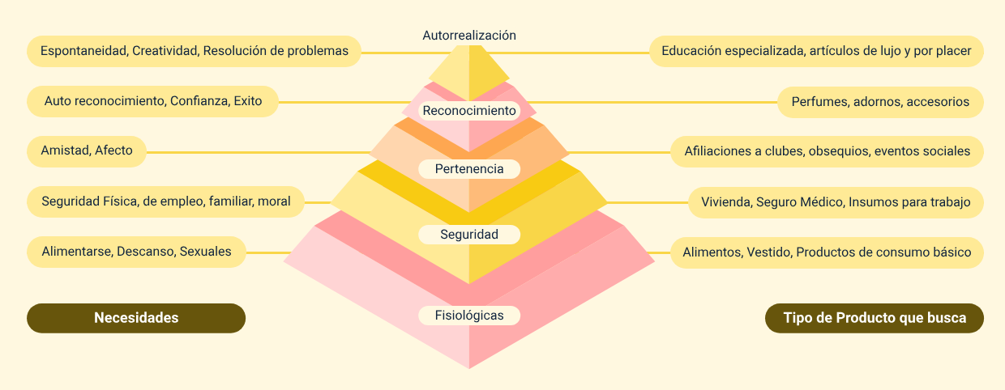

Pirámide de necesidades de los consumidores basada en el estudio de las necesidades de Maslow

**Autorrealización:**

Espontaneidad, Creatividad, Resolución de problemas - Educación especializada, artículos de lujo y por placer.

**Reconocimiento:**

Auto reconocimiento, Confianza, Éxito - Perfumes, adornos, accesorios.

**Pertenencia**:

Amistad, Afecto - Afiliaciones a clubes, obsequios, eventos sociales.

**Seguridad**:

Seguridad Física, de empleo, familiar, moral - Vivienda, Seguro Médico, Insumos para trabajo.

**Fisiológicas**:

Alimentarse, Descanso, Sexuales - Alimentos, Vestido, Productos de consumo básico.

Estos son los factores que influyen en el comportamiento de compra del consumidor, conociéndolos y estudiándolos se crearan las estrategias de marketing más apropiadas o efectivas para cada grupo de consumidores. Reconocer estas variables en la labor del promotor de ventas, permite brindar una mejor atención al cliente y acercarse al objetivo final de la campaña promocional que es concretar la venta.

# Tipos de cliente en el punto de venta

La personalidad y el comportamiento del cliente resulta muy variada y particularizada a cada uno, lo que hace necesario su reconocimiento e individualización con el fin de darle un manejo adecuado durante el proceso de atención. Se debe tener en cuenta que esta labor requiere de una disposición especial con el fin de entender, comprender, tolerar y guiar al cliente en la búsqueda de soluciones y respuestas por éste esperadas, lo que hace necesario su conocimiento y aproximación de acuerdo con características que lo define en categorías generales.

1. **Cliente acelerado o de afán**

Tipo de cliente frecuente en el punto de venta, se muestra ansioso y desea obtener información rápida, suele interrumpir con frecuencia buscando concretar ideas y saber únicamente lo que desea.

* **Manejo por parte del promotor de ventas**: la estrategia con este tipo de cliente es tratar de llamar su atención a través de frases que despierten su interés. Es necesario estar muy concentrado cuando se expresa o pregunta y procurar dar la información en la forma más sencilla y concreta posible.

1. **Cliente agresivo:**

Este tipo de cliente habla en tono fuerte y malhumorado, se muestra ansioso y generalmente quiere demostrar que tiene la razón.

* **Manejo por parte del promotor de ventas**: debe conservar la calma, no debe permitir en ningún momento que la situación se salga de las manos; debe mostrarse como una persona comprensiva, y a través de su expresión corporal dar señales que está aceptando lo que él dice, como, por ejemplo, mover la cabeza levemente en señal de asentimiento, se debe mostrar seguro y firme, evite contradecirlo y busque el momento adecuado para dar los argumentos necesarios.

1. **Cliente incrédulo**

Es aquel que desconfía de la información suministrada por el promotor de ventas, son personas difíciles de convencer, pregunta e indaga bastante y toma su tiempo para tomar la decisión.

* **Manejo por parte del promotor de ventas**: en este tipo de casos es muy importante que el promotor este muy seguro de la información a suministrar, que conozca perfectamente el producto que impulsa y se muestre perceptivo y dispuesto a contestar todas las dudas del cliente, debe ganarse su confianza.

1. **Cliente negativo**

Este tipo de cliente se muestra inconforme, nada le gusta o tiene una queja para todo, usará argumentos como: está muy costoso, yo lo consigo más barato, me hicieron un ofrecimiento mejor.

* **Manejo por parte del promotor de ventas**: cliente, solo escuchar y aceptar, mostrar los beneficios y el respaldo del producto, hacer conocer las ventajas que podría tener al adquirir el producto. Evitar dar opiniones personales mostrando profesionalismo y seguridad, al estar respaldado por una gran compañía con la que el cliente no va tener todos esos inconvenientes que aqueja.

1. **Cliente indeciso**

este cliente es muy demorado para tomar decisiones o suele cambiarlas con facilidad, es inseguro y no sabe claramente lo que quiere, en muchos casos aplaza la decisión de compra.

* **Manejo por parte del promotor de ventas**: debe ser paciente e indagar en el cliente para tratar de determinar su interés, pero sin hacerlo sentir presionado, en este tipo de casos el promotor debe proponer ventajas del producto, tratando de orientar y definir al cliente. Se debe evitar dar varias alternativas, dado que esto hará que el cliente se ponga más indeciso alargando el tiempo de atención, a riesgo de que no se concrete la venta, con estos clientes es bueno hacer cierres rápidos una vez muestren señal de interés.

1. **Cliente experto**

Habla bastante y hace alarde de sus conocimientos, en ocasiones es despectivo.

* **Manejo por parte del promotor de ventas**: mostrar amabilidad y sorprendimiento, ser sonriente, alimentar el ego del cliente a través de palabras breves como: “que interesante” o “sabe usted bastante del tema”; aprovechar la participación del cliente para ponerla a favor del producto que se impulsa y hacerle creer que él tiene la razón.

1. **Cliente hablador**

Este se muestra agradable, alegre y tiene muchas cosas para contar y suele ocupar mucho tiempo del promotor.

* **Manejo por parte del promotor de ventas**: No caer ni seguir en la conversación, permitirle expresarse al inicio y con mucho tacto llevarlo al punto de interés (acerca del producto), el promotor de ventas debe tener la habilidad para concretarlo y no permitirle extenderse sin que el cliente perciba que es cortante y tajante.

En cualquier tipo de cliente que el promotor de ventas atienda, siempre se debe ser amable, estar sonriente y especialmente mostrar “un auténtico deseo de servicio”. Ser entusiasta, tener en cuenta que el promotor debe ser el primer enamorado del producto, es decir, debe estar totalmente convencido del producto que impulsa, de esta forma, puede transmitir entusiasmo a las personas que se contactan o visitan el punto de venta. Para el éxito de la promoción no solo se requiere una excelente labor con los elementos materiales, sino también la intervención consciente de todo el elemento humano.

# Métodos físicos y psicológicos para incentivar la venta

Los métodos físicos para incentivar la venta hacen referencia a toda la actividad de merchandising desarrollada en el punto de venta; mientras que los métodos psicológicos están diseñados para influenciar al cliente de acuerdo a factores determinantes sobre el comportamiento del consumidor, estos deben incidir en gran medida en la decisión de compra.

El comprador de un producto no siempre es el consumidor del mismo, ni el consumidor decide siempre realizar la compra dado que existe lo que en mercadotecnia se conoce como “Proceso de Decisión de Compra”, en el que intervienen uno o varios participantes como: el influenciador, el decisor, el comprador, el consumidor y el evaluador.

* **Influenciador**: participante en el proceso que busca estimular la intención de compra; papel que puede jugar el impulsador, pero también se da por un anuncio, un consejo de una persona cercana u otro tipo de influenciador.
* **El decisor**: quien tiene el poder de decisión de compra. Por ejemplo, en el supermercado cuando se va en pareja, es decisor quien determina que se incluye en el carrito de mercado para la compra.
* **El comprador**: es quien realiza físicamente la compra y no siempre es el decisor.
* **El consumidor**: quien utiliza el producto.
* **El evaluador**: quien valora la calidad del producto, generalmente es el consumidor.

La decisión de compra es el momento de verdad en la mercadotecnia, porque define si la estrategia de marketing ha funcionado o no. Las teorías de toma de decisiones varían dependiendo los autores o expertos del tema que la exponga, pero tienen algo en común: se basan en conceptos acerca de la naturaleza de la especie humana y los factores psicológicos, sociales y culturales que la rigen.

Existen dos tipos de compra: Programada o por impulso. La compra por impulso es muy frecuente y muchas veces se genera como ocasión de la compra programada. Es usual en ocasiones, que se va al punto de venta por un producto específico, pero se compra otro diferente o de más. Esto sucede porque algo dentro del punto de venta lo motiva o impulsa a comprar, como es el caso de una exhibición atractiva o una promoción. Determinado tipo de productos generan compras impulsivas por naturaleza, como lo son las golosinas o bebidas. La compra impulsiva también se puede generar porque se desea probar una nueva marca, o por interés en un producto que genera curiosidad y puede cubrir una necesidad específica, o por falta del artículo en casa y del cual no se había programado la compra.

El comportamiento del shopper en el punto de ventas, asume tres procederes genéricos:

1. La búsqueda de la sección donde está el producto, observación de la sección y comparación entre las marcas.
2. La atención y permanencia en la parte de la sección que le atrajo sobre un producto (interés en un producto).
3. La toma de decisión.

En los dos últimos pasos (b y c) debe abordarse al shopper, teniendo en cuenta que es aquí donde él verifica el producto y lo aprueba, por lo tanto, es la oportunidad para incentivarlo y propiciar la compra.

Es importante tener en cuenta que el shopper es más influenciable antes de tomar un producto en sus manos, siendo necesario analizar su comportamiento para tratar de detectar su necesidad. Cada visita que realiza un shopper a un punto de venta está asociada a un hábito básico para cubrir una necesidad, para entenderlo en su acción debe responderse a la siguiente pregunta: ¿Cuáles son los motivos para visitar un punto de ventas? La respuesta indicará que el motivo está relacionado con algún tipo de hábito como consumidor.

Los estudios determinan que el 75 % de las decisiones de compra se toman en el punto de venta, por tanto, es la oportunidad perfecta para llegar al cliente apoyados en los métodos físicos y psicológicos. La actividad de merchandising considera los dos factores, y debe realizar acciones de adecuación del punto, la campaña promocional, la publicidad en el lugar de venta y la presentación del producto, entre otras.

Algunas estrategias de merchandising a considerar como ampliación del concepto de punto de venta:

* **Acceso al punto**: debe ser amplio, cómodo y llamativo; de manera que impacte visualmente, causando impresión en el cliente; si hay puertas se sugiere que sean transparentes (Con los mecanismos de seguridad correspondientes) y de fácil apertura.
* **Identificación de secciones**: deben existir anuncios de gran visibilidad que faciliten al cliente la plena identificación de las secciones del almacén.
* **Puntos calientes y fríos**: para evitar las zonas frías, se pueden situar secciones con un carácter dinámico, como panaderías o charcuterías. Otra opción es utilizar los productos de mayor interés para el público, y que registren el mayor número de ventas para atraer clientes a estas zonas de forma que recorran una mayor superficie, y así queden expuestos a un mayor número de productos. La iluminación, decoración y espejos son técnicas muy útiles para este caso.
* **Merchandising sensorial**: se refiere a la estimulación de los sentidos, oído, olfato, la vista, el tacto y el gusto, a través de olores, música, colores y textura; todo con el fin de crear un ambiente placentero y agradable para el cliente, que lo haga sentir muy cómodo y dispuesto a la compra.
* **Ubicación de productos**: Los productos de compra impulsiva deben estar situados en los ejes principales de circulación. Los productos de compra reflexiva deben ser ubicados en zonas amplias, sin incomodidades por la circulación de los clientes. Los productos más vendidos deben colocarse distantes, para que el cliente deba hacer un mayor recorrido y tenga la oportunidad de observar otros productos. La exhibición de productos debe considerar la complementariedad, es decir, exhibir productos que se complementen, por ejemplo: al lado de los espaguetis deben incluirse las salsas que los complementan.
* **La circulación**: estudios han comprobado una tendencia general del shopper en el punto de venta: tomar como inicio del recorrido el área derecha del almacén; esta información deberá usarse para la exhibición estratégica del producto al igual que los siguientes factores que determinan su circulación:
  + Cajas y puerta de entrada.
  + Disposición del mobiliario.
  + Colocación de los productos.
  + Informaciones que guían al consumidor.

Las técnicas anteriormente descritas evidencian los métodos físicos y psicológicos que la actividad de merchandising promueve. Se pueden describir como físicos: el acceso al punto de venta y la identificación de secciones; como psicológicos: el merchandising sensorial y la ubicación de productos; pero, de cualquier forma, todas las técnicas aplicadas son un complemento entre métodos físicos y psicológicos que buscan incentivar la compra en el consumidor.

# Las técnicas promocionales y el impulso de ventas

Las promociones de ventas para el consumidor están dirigidas a los usuarios finales del producto, y diseñadas con base en métodos de persuasión física y psicológica para el consumidor. Todo promotor de ventas debe conocer y aplicar las técnicas promocionales más comunes, así como, actualizarse en estrategias innovadoras para el impulso de las ventas.



## Técnicas promocionales

Las técnicas promocionales más conocidas son:

1. **Precios de promoción**

Ahorran dinero al cliente mediante la aplicación de un descuento sobre el precio regular del producto, o incluirse en el producto algún tipo de descuento. Generalmente se usa esta técnica para animar al consumidor a ensayar un nuevo producto, inducir a nuevos usuarios o persuadir a los clientes existentes de seguir comprando, pero aumentando sus compras. Esta técnica funciona bien cuando en el árbol de decisiones del consumidor prima el precio y hay poca lealtad a la marca. Los precios de promoción pueden incluir descuentos, reembolsos y cupones.

1. **Concursos y sorteos**

Esta técnica generalmente exige una compra y, a través de ella, tener la opción de participar. Los concursos implican que haya un participante que realice una actividad para determinar un ganador, mientras que los sorteos dependen del azar para ganar.

1. **Oferta de premios**

Es una recompensa tangible que se obtiene por hacer la compra, que incluso, puede ser el mismo producto que se recibe en cantidad extra al que fue pagado. Las compañías generalmente usan premios que se relacionan con el producto o que atraen a sus clientes frecuentes.

1. **Muestras para el consumidor**

Se trata de llevar el producto a las manos del consumidor en forma gratuita en cantidades pequeñas. Esta técnica se usa especialmente cuando el producto es nuevo, o la marca no es muy conocida. Es una técnica costosa que debe manejarse cuidadosamente, en ocasiones se acompaña mediante encuestas de satisfacción para medir la percepción o aceptación del producto. Para este caso, el promotor de ventas debe prepararse de acuerdo al propósito diseñado en la campaña, identificando el cliente objetivo, y asegurando que la muestra esté en manos de clientes potenciales.

1. **Degustación**

Las degustaciones son utilizadas para productos como bebidas y alimentos. Este tipo de actividad es posible que requiera de equipos o máquinas para preparar el producto y los utensilios a los que haya lugar. Por ejemplo: en un evento donde se programe degustación de café, será necesario entrenarse en el uso de la cafetera, greca o máquina de café con la cual se va a preparar el producto, además, tendrá a su disposición elementos e insumos para preparar y servir el café y un mobiliario para presentar las degustaciones. Este tipo de entrenamiento generalmente lo provee la empresa dueña de la marca que se va a impulsar, y también, dan las orientaciones necesarias para la realización de la labor, tales como: la forma de atraer los prospectos o clientes potenciales, cómo hacer la oferta y la táctica en el momento de la prueba.

La diferencia entre la degustación y el muestreo, radica en que, aunque ambas se ofrecen pequeñas porciones de producto, en el muestreo se hace posible que se consuma en un tiempo posterior, mientras que en la degustación el consumo es inmediato, así como la evaluación del producto. Para el caso de la degustación del café, si el café se da en un sobrecito es una muestra, si el café se sirve preparado es una degustación. Es factible también la combinación de las dos técnicas según el producto.

Como esta actividad implica la manipulación de alimentos, el promotor deberá contar con una certificación en la manipulación de alimentos, expedida por una entidad avalada por la secretaria de salud de cada ciudad, y obtener un carnet que se hará exigible tanto para la empresa en la cual trabaja, como en el punto de ventas donde realiza su labor.

El ambiente donde se realiza la degustación debe contar con el material publicitario suficiente; el promotor de ventas, debe estar muy bien presentado con su atuendo y maquillaje adecuado, actuar con muy buenos modales y con habilidad y competencia comunicativa.

1. **Demostración**

Es el medio para mostrar o demostrar cómo actúa un producto. La demostración hace pruebas o exhibe hechos para confirmar la acción del producto. Para realizarla se requiere que el lugar donde se hace cuente con los elementos complementarios adecuados y en buen funcionamiento. Los trajes o vestidos que usa el promotor forman parte importe del ambiente de la demostración. Al igual que en las degustaciones, se hace necesario el manejo de equipos o accesorios a utilizar, lo que requiere de un entrenamiento previo con toda la información relativa a la demostración.

Cuando el promotor haga la demostración debe hacer énfasis en las características del producto, dando campo a las preguntas, a la solicitud de opiniones y a la oportunidad de realizar personalmente la operación por parte del interesado.

## La labor de impulso

La habilidad para vender de manera exitosa en el punto de venta es un aspecto clave para el éxito de las actividades de marketing y merchandising. La venta exitosa es el proceso de abordar al cliente argumentándole los beneficios y ventajas de los productos según sus necesidades, y lograr que éste compre; para alcanzar el objetivo propuesto es necesario tener en cuenta:

1. Estar listo para la llegada del cliente.
2. Tener claridad frente a los objetivos de venta.
3. Tener el lugar de trabajo organizado con productos de exhibición y precios claros.
4. Cuidar siempre de la presentación personal.

El método de impulso en el punto de ventas se resume en tres fases:

1. **Abordar**

Es importante hacer contacto con el mayor número de clientes con el fin de aumentar la posibilidad de opciones de cierre de venta. El secreto para hacer un buen impulso del producto en el punto de ventas es el conocimiento del producto, más aún, estar convencido de sus beneficios y atributos. El contacto con el cliente en el punto de venta requiere que el promotor tenga claridad sobre el nivel de competitividad en el que se encuentra respecto de la competencia en aspectos como: productos, precios, actividades y agotados, sin ignorar aquellos que considere importantes en la acción competitiva.

Si estoy en ventaja debo aprovechar, si estoy en desventaja lo mejor es abordar al cliente lo más pronto posible (antes que la competencia) argumentándole los beneficios del producto. La actitud el promotor de ventas o impulsador es muy importante, debiendo quitarse de su mente pensamientos negativos como intuir que la persona no va a comprar, o adelantar hechos como creer que el cliente está de mal genio o casos similares. El pensamiento que se debe mantener es de servicio al cliente, sintiendo que va a realizar una acción buena al hacerle llegar al cliente una información importante, que puede contribuir a su decisión de compra y que le permitirá gozar de los beneficios del producto.

1. **Indagar y reafirmar**

Para determinar las necesidades del cliente hay algunas preguntas claves como:

* ¿Qué producto busca?
* ¿En qué presentación lo prefiere?
* ¿Para quién es el producto?
* ¿Cuál es su mayor interés en el producto que busca? considerar aspectos como: calidad, precio, marca, etc.

Las respuestas que el cliente brinda contienen la información con la cual es posible determinar el producto a ofertar; si es necesario se debe realizar la pregunta de otra manera buscando reafirmar lo que el cliente ya dijo; es decir, el cliente en realidad es quien brinda la información de lo que desea y necesita, el promotor debe ser lo suficientemente hábil para interpretarlo. Es muy importante destacar todas las bondades del producto, argumentando temas como el respaldo de la marca y la imagen o reconocimiento de la calidad del producto, si es el caso.

1. **Cerrar la venta**

Una vez identificado el interés del cliente se puede cerrar con frases como ¿Cuántas desea llevar? o ¿Qué presentación prefiere?

Otra estrategia a utilizar es inducir al cliente a que se imagine los beneficios del producto cuando lo esté usando, o que imagine las desventajas de no tomar una decisión, pero teniendo en cuenta utilizar información verídica. No es válido cerrar la venta con argumentos falsos. Ejemplo: Nos quedan pocas unidades de promoción o mañana termina la oferta.

Generar confianza en el cliente y no hacerlo sentir presionado es muy importante, pero como el interés es cerrar la venta puede invitarlo a participar en las actividades que se estén realizando en el punto de venta, identificándose por nombre y ponerse a disposición de él, esto podría incidir en darle la libertad de compra y atraerlo al producto impulsado.

Síntesis

En la siguiente representación gráfica se presenta el trabajo que se hace en el componente formativo a grandes rasgos, buscando el impulso en el punto de venta:

La gráfica es de un mapa conceptual que presenta los conceptos trabajados en el componente formativo en este orden:
Marketing e impulso en el punto de ventas
Que se explica mediante
El marketing aplicado
Como es
El merchandising como técnica de marketing
La promoción y publicidad lugar de venta (PLV)
El análisis del shopper o cliente
Los tipos de cliente en el punto de venta
Los métodos físicos y psicológicos para incentivar la venta
Las técnicas promocionales y el impulso de ventas
Entendidas desde
Su conocimiento y aplicación
La acción y labor del impulso.


Material Complementario

| **Tema** | **Referencia** | **Tipo de material** | **Enlace del recurso** |
| --- | --- | --- | --- |
| Tipos de exhibiciones | Bryan Campos. (2015). VISUAL MERCHANDISING PLAN DE ACCION PARA MEJORAR LA EFECTIVIDAD DEL METRO LINEAL. | Video en línea | <https://www.youtube.com/watch?v=IUfgkaQp_SM> |
| Formulación estratégica para el plan de mercadeo | TEDx Talks (2020). La evolución del marketing | Paul Soto | TEDxUANL. | Video en línea | <https://www.youtube.com/watch?v=QyrL-K8AUuU> |

Glosario

**Bienes de consumo:** productos elaborados expresamente para que los utilice el consumidor final, en contraposición a aquellos que se fabrican para revenderlos o utilizarlos en la fabricación de otros artículos. Productos, como cigarrillos, cerveza y goma de mascar que se compran con frecuencia, inmediatamente y con poco esfuerzo.

**Bienes industriales:** artículos utilizados para producir otros bienes para su reventa.

**Brand:** marca de producto o de un servicio.

**Branding:** la práctica de crear prestigio y gran valor a un producto con apoyo de marketing; dicha marca puede estar asociado o no a nombre de la empresa.

Comportamiento de compra del consumido: la conducta de compra delos consumidores finales, es decir individuos y familias que adquieren bienes y servicios para consumo personal.

**Comportamiento del consumidor:** forma que un individuo llega a las decisiones relativas a la selección, compra y uso de bienes y servicios.

**Concepto de producto:** noción que establece que los consumidores preferirán productos que ofrezcan mejor calidad, rendimiento o características y de que la organización debe dedicar su energía para mejorarlos continuamente; versión detallada de la idea del nuevo producto expresada en términos comprensibles para los consumidores.

**Concepto de venta:** idea de que el consumidor no comprará suficientes productos de la organización a menos que ésta haga un gran esfuerzo de promoción y ventas.

**Demandas:** deseos humanos apoyados por el poder de compra.

**Estrategia:** arte de dirigir operaciones. Arte, traza para dirigir un asunto.

**Inventario:** cantidad de unidades registradas de cada uno de los productos que se encuentran dentro de un punto de ventas, bodega o almacén.

**Mercado:** grupo identificable de consumidores con cierto poder adquisitivo, que están dispuestos y disponibles para pagar por un producto o un servicio. La totalidad de los compradores potenciales y actuales de algún producto o servicio.

**PV:** punto de ventas.

Referencias bibliográficas

Bailey, S., & Baker, J. (2014). Moda y visual merchandising. Barcelona: Gustavo Gilli. Gilli. Fernández Valinas , R. (2003). Fundamentos de mercadotecnia. México: S.A. Ediciones Paraninfo

García Casermeiro, M. J. (2015). Publicidad en el punto de venta. Bogotá: Ediciones de la U.Hernández Garnica, C., & Maubert Viveros, C. A. (2009). Fundamentos de marketing. México: Pearson Educación.

Kotler, P. (2000). Dirección de Mercadotecnia. México: MacGraw Hill.

Roger, K. (2009). Marketing. S.A. Mcgraw-Hill / Interamericana de España.

Salén, H. (1994). Los secretos del merchandising activo. Madrid: Diaz de Santos, S.A.

Créditos

| **Nombre** | **Cargo** | **Centro de Formación y Regional** |
| --- | --- | --- |
| Milady Tatiana Villamil Castellanos | Responsable del equipo | Dirección General |
| Liliana Victoria Morales Gualdrón | Responsable de línea de producción | Centro de Comercio y Servicios - Regional Tolima |
| Sonia Maritza Ramos Ruiz | Experta temática | Distrito Capital. Centro de Gestión de Mercados, Logística y Tic’s. Regional Distrito Capital. |
| Rosa Elvia Quintero Guasca | Asesora pedagógica | Regional Santander. Centro Industrial de Mantenimiento Integral- CIMI. |
| Luis Orlando Beltrán Vargas | Asesor pedagógico | Regional Santander. Centro Industrial de Mantenimiento Integral- CIMI. |
| Luis Fernando Botero Mendoza | Evaluador instruccional | Centro de Comercio y Servicios - Regional Tolima |
| Oscar Ivan Uribe Ortiz | Diseñador web | Centro de Comercio y Servicios - Regional Tolima |
| José Jaime Luis Tang Pinzón | Diseñador web | Centro de Comercio y Servicios - Regional Tolima |
| Francisco José Vásquez Suárez | Desarrollador full stack | Centro de Comercio y Servicios - Regional Tolima |
| Gilberto Junior Rodríguez Rodríguez | Animador y productor audiovisual | Centro de Comercio y Servicios - Regional Tolima |
| Ernesto Navarro Jaimes | Animador y productor audiovisual | Centro de Comercio y Servicios - Regional Tolima |
| Javier Mauricio Oviedo | Validador y vinculador de recursos educativos digitales | Centro de Comercio y Servicios - Regional Tolima |
| Jorge Eduardo Rueda Peña | Evaluador de contenidos inclusivos y accesibles | Centro de Comercio y Servicios - Regional Tolima |